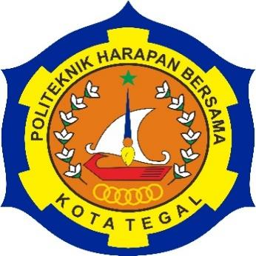

**MEMBUAT PROTOTYPE ROBOT PENGUSIR AYAM DAN BURUNG SERTA PENGANALISA CUACA PADA PROSES PENGERINGAN PADI MENGGUNAKAN SINAR MATAHARI LANGSUNG**

PROPOSAL TUGAS AKHIR

Diajukan Sebagai Salah Satu Syarat Untuk Mengambil Matakuliah Tugas Akhir

**Oleh** **:**

**Muhammad Verdiyan Nugroho (19040157)**

**Muhammad Aufa Rijal (19040079)**

**PROGRAM STUDI DIPLOMA III TEKNIK KOMPUTER**

**POLITEKNIK HARAPAN BERSAMA TEGAL**

**2021**

# HALAMAN PENGESAHAN

**PROPOSAL TUGAS AKHIR (TA)**

**MEMBUAT PROTOTYPE ROBOT PENGUSIR AYAM DAN BURUNG SERTA PENGANALISA CUACA PADA PROSES PENGERINGAN PADI MENGGUNAKAN SINAR MATAHARI LANGSUNG**

Diajukan Sebagai Salah Satu Syarat Untuk Mengambil Matakuliah Tugas Akhir

**Oleh** **:**

**Muhammad Verdiyan Nugroho (19040157)**

**Muhammad Aufa Rijal (19040079)**

|  |  |
| --- | --- |
|  | Tegal, November 2021 |
| Mengetahui,  Ketua Program Studi DIII Teknik Komputer  POLITEKNIK HARAPAN BERSAMA | Menyetujui,  Pembimbing I |
|  |  |
| **Rais, S.Pd., M.Kom**  **NIPY. 07.011.083** | **Null**  **Null** |

# DAFTAR ISI

HALAMAN PENGESAHAN I

DAFTAR ISI II

DAFTAR GAMBAR IV

I. Latar Belakang Masalah 1

II. Perumusan Masalah 3

III. Batasan Masalah 3

IV. Tujuan 3

V. Manfaat 4

5.1 Bagi Mahasiswa 4

5.2 Bagi Politeknik Harapan Bersama 4

5.3 Bagi Masyarakat 4

VI. Penelitian Terkait 5

VII. Landasan Teori 8

7.1 Flowchart 8

7.2 Blok Diagram 11

7.3 Raspberry Pi 15

7.4 Arduino 16

7.5 Sensor Cahaya (*Light Dependent Resistor)* 17

7.6 Sensor Suhu 18

7.7 Servo 18

7.8 Pi Camera 19

7.9 Kabel *Jumper* 20

7.10 Motor DC 21

7.11 Project Board 22

7.12 Bahasa Pemrograman Python 23

7.13 Bahasa Pemrograman Javascript 24

*7.14* *Hyper Text Markup Language (HTML)* 25

7.15 *Cascading Style Sheet (CSS)* 25

7.16 Bahasa Pemrograman PHP 27

VIII. Metodologi Penelitian 28

8.1 Prosedur Penelitian 28

8.2 TeknikPengumpulan Data 29

8.2.1 Metode Observasi 29

8.2.2 Metode Wawancara 29

8.2.3 Metode Literatur 29

IX. Jadwal Kegiatan 30

DAFTAR PUSTAKA 31

# DAFTAR GAMBAR

Gambar 7.1 Simbol simbol flowchart 10

Gambar 7.2 Blok Fungsional 11

Gambar 7.3 TItik Penjumlahan 12

Gambar 7.4 Percabangan 12

Gambar 7.5 Flowchart Pendeteksian objek bergerak 13

Gambar 7.6 Flowchart notifikasi cuaca 14

Gambar 7.7 Raspberry Pi 4 Model B + 16

Gambar 7.8 Arduino 17

Gambar 7.9 Sensor Cahaya 17

Gambar 7.10 Sensor Suhu 18

Gambar 7.11 Servo 19

Gambar 7.12 Pi Camera 20

Gambar 7.13 Kabel Jumper 20

Gambar 7.14 Motor DC 22

Gambar 7.15 Project Board 23

Gambar 7.16 Logo Bahasa Pemrograman Python 24

Gambar 7.17 Program Hello World pada Python 24

Gambar 7.18 Bahasa Pemrograman Javascript 25

## Latar Belakang Masalah

Pada program studi D III Teknik Komputer mahasiswa diberikan pengetahuan yang mencakup pengetahuan mengenai software, hardware, maupun jaringan, sehingga diharapkan dapat diterapkan mahasiswa pada saat pembuatan tugas akhir.

Indonesia merupakan negara agraris, negara agraris merupakan negara yang sebagian besar penduduknya bekerja sebagai petani yang mengolah lahan pertanian. Indonesia terletak di daerah tropis sehingga mengalami hujan lebat dan sinar matahari hampir sepanjang waktu, yang merupakan elemen penting untuk pertanian. Sebagian besar komoditas pertanian global dapat hidup di Indonesia. Negara ini memiliki tanah subur yang melimpah. Indonesia adalah penghasil utama dari berbagai produk pertanian tropis. Komoditas pertanian penting di Indonesia meliputi minyak sawit, karet alam, kakao, kopi, teh, singkong, padi dan rempah-rempah tropis lainnya.

Di Desa Yamansari mayoritas penduduknya merupakan petani dengan komoditas utama pertaniannya adalah padi yang selanjutnya akan di proses menjadi beras, maka ketika musim panen tiba, para petani biasanya akan menjemur padi mereka sebelum akhirnya di giling di tempat penggilingan padi, untuk memisahkan kulit ari padi sehingga menjadi beras.

Masalahnya di Desa Yamansari para petani masih menggunakan cara pengeringan padi dengan menggunakan sinar matahari langsung, disamping itu, banyak masyarakat desa yang memelihara hewan seperti ayam dan juga burung, maka setiap kali proses pengeringan padi dilakukan banyak burung dan juga ayam yang memakan biji padi milik kita sendiri maupun milik orang lain, bahkan terkadang di perparah dengan ayam yang mengorek - ngorek padi sehingga berhamburan kemana – mana.

Selain itu, kondisi cuaca juga sangat penting pada proses pengeringan padi ini, jika cuaca berubah menjadi mendung petani harus segera mengemas padinya kembali ke dalam karung dan disimpan ditempat yang aman sebelum hujan turun, yang menjadi masalah adalah jika petani tidak memperhatikan cuaca maupun sedang keluar maka padi akan kehujanan dan memerlukan proses pengeringan yang lebih lama.

Oleh karena itu, sebagai mahasiswa Prodi DIII Teknik Komputer peneliti akan memanfaatkan pengetahuannya di bidang hardware dan software dan akan mengambil judul tugas akhir “MEMBUAT PROTOTYPE ROBOT PENGUSIR AYAM DAN BURUNG SERTA PENGANALISA CUACA PADA PROSES PENGERINGAN PADI MENGGUNAKAN SINAR MATAHARI LANGSUNG”untuk mengatasi permasalahan tersebut.

## Perumusan Masalah

Berdasarkan penentuan dari latar belakang di atas, maka dapat diambil rumusan masalahnya yaitu :

Bagaimana cara membuat prototype robot pengusir ayam dan burung serta penganalisa cuaca pada proses pengeringan padi menggunakan sinar matahari langsung ?

## Batasan Masalah

Dalam Batasan masalah yang dihadapi diperlukan ruang lingkup permasalahan, hal ini bertujuan agar pembatasan tidak terlalu meluas. Makar uang lingkup yang akan dibahas yaitu :

1. Menggunakan mikrokontroler raspberry pi
2. Menggunakan servo
3. Menggunakan motor dc
4. Menggunakan sensor garis
5. Menggunakan sensor suhu
6. Menggunakan sensor cahaya
7. Menggunakan picamera
8. Alat ini nantinya akan digunakan pada roses pengeringan padi menggunakan sinar matahari langsung

## Tujuan

Tujuan dari penelitian ini adalah dapat membuat prototype robot pengusir ayam dan burung serta penganalisa cuaca pada proses pengeringan padi menggunakan sinar matahari langsung.

## Manfaat

### Bagi Mahasiswa

1. Dapat mengimplementasikan ilmu yang telah didapatkan dalam proses pembuatan alat tersebut.
2. Dapat memotivasi mahasiswa menjadi seseorang yang produktif.
3. Menambah wawasan, pengetahuan serta keterampilan bagi mahasiswa mengenai bagaimana cara membuat prototype robot pengusir ayam dan burung serta penganalisa cuaca pada proses pengeringan padi menggunakan sinar matahari langsung.
4. Mengasah keterampilan mahasiswa dalam menciptakan sebuah produk / alat.

### Bagi Politeknik Harapan Bersama

1. Sebagai sumber referensi bagi mahasiswa dalam pembuatan tugas akhir.
2. Menjadi bahan evaluasi tingkat keberhasilan proses pembelajaran di Politeknik Harapan Bersama
3. Menjadi bahan acuan untuk mengembangkan kegiatan pembelajaran di Politeknik Harapan Bersama.

### Bagi Masyarakat

1. Membantu para petani untuk mengusir ayam dan juga burung pada saat proses pengeringan padi.
2. Membantu para petani untuk mengetahui kondisi cuaca pada saat proses pengeringan padi.

## Penelitian Terkait

Penelitian yang dilakukan oleh Rahmat Tampune Bangun, Hasanul Fahmi (2021) dalam judul penelitiannya yang berjudul Perancangan Sistem Perangkap Hama Tanaman Petani Otomatis Menggunakan Modul Mikrokontroler Arduino, mengatakan bahwa Suatu hewan juga dapat disebut hama jika menyebabkan kerusakan pada ekosistem alami atau menjadi agen penyebaran penyakit dalam habitat manusia. Hama yang dimaksud adalah hewan sejenis tikus bertujuan membuat perangkap menggunakan sensor berat load cell dengan mikrokontroler modul Mikrokontroler Arduino. Ruang lingkup permasalahan dalam penelitian ini adalah perladangan jagung dan persawahan padi di Kecamatan Mardingding Kabupaten Karo untuk keperluan pengujian digunakan 3 kali percobaan dari masing-masing perladangan jagung dan persawahan padi. Variabel dibatasi hanya untuk binatang seukuran tikus. Tujuan dari penelitian ini adalah membangun sebuah alat perangkap hama tanaman dengan menggunakan modul micro controller Arduino uno yang bisa memberikan kemudahan dalam menangkap hama secara efisien. Petani tidak perlu lagi untuk mengontrol dalam jangka waktu tertentu. sehingga dapat menghemat waktu dan energi untuk melakukan pekerjaan lainnya. Aplikasi dibangun menggunakan bahasa pemrograman yang digunakan adalah bahasa C dan IDE Arduino dengan pemberitahuan kepada petani hanya melalui pesan singkat melalui handphone [1].

Penelitian yang dilakukan oleh Robby Juniansyah Arifandi , Mochammad Junus, Mila Kusumawardani (2021) dalam judul penelitiannya yang berjudul Sistem Pengusir Hama Burung dan Hama Tikus Pada Tanaman Padi Berbasis Raspberry Pi, mengatakan bahwa hama merupakan salah satu musuh utama para petani padi yang setiap saat bisa menyerang tanaman. Dampak dari serangan hama padi dapat mengurangi produksi tanaman padi sehingga menyebabkan hasil panen menurun. Salah satu hama yang kerap meresahkan petani padi adalah hama burung (Passer spp.)dan tikus (Ratus argentiventer), terjadinya serangan hama ini ditentukan oleh keadaan iklim, dan penggunaan insektisida yang tidak bijaksana dan pengusiran hama secara maual yang membutuhkan banyak waktu. Untuk mengurangi masalah diatas pada penelitian ini akan mengembangkan inovasi baru dalam bidang pertanian, melalui Alat Pengusir Hama Secara Otomatis merupakan salah satu cara untuk membantu para petani padi untuk pencemaran lingkungan dan pengusiran secara manual. Pada alat ini dipasang sebuah mikro kontroler raspberry pi 3 sebagai penghubung antara sensor pir dan kamera, selain itu raspberry pi 3 di integrasikan dengan aplikasi smartphone secara realtime untuk proses monitoring keberadaan hama dan menggunakan speaker untuk mengusir hama. Hasil pengujian yang didapat hama tikus terganggu ketika speaker mengeluarkan frekuensi gelombang ultrasonik 34-45KHz dan hama burung akan terganggu jika speaker mengeluarkan frekuensi 60kHz. Sensor PIR dapat mendeteksi keberadaan hama tikus dengan rentan jarak 5-50cm, sedangkan kamera deteksi gerakan kelompok burung dan mendapatkan persentase akurasi hasil pengujian 44,4% dan rata – rata delay 1.08 detik [2].

Penelitian yang dilakukan oleh Ramdy Hamdani, Shufhi Ramadhan, Syufrijal (2020) dalam judul penelitiannya yang berjudul Prototipe Pengusir Hama Burung Berbasis Internet Of Things, mengatakan bahwa Indonesia merupakan negara agraris dan sebagian besar penduduknya bermata pencarian dibidang pertanian terutama budidaya padi. Produksi padi menurut data BPS belum maksimal karena banyaknya kendala dalam pembudidayaannya seperti gangguan hama terutama gangguan hama burung. Petani sering kali direpotkan oleh hama burung yang selalu memakan padi mereka sehingga hasil panen yang dihasilkan tidak maksimal. Penelitian ini bertujuan untuk membuat prototipe pengusir hama burung otomatis berbasis Internet of Things. Prototipe ini menggunakan ESP32 Devkit sebagai mikrokontroller, sensor PIR untuk mendeteksi hama burung yang menyerang area persawahan, buzzer dan motor servo untuk mengusir hama burung, sensor light dependent resistor module untuk menghidupkan lampu apabila malam telah tiba, sensor ultrasonik untuk mendeteksi pergerekan hamaburung sekaligus outputnya untuk mengganggu keberadaan hama burungdengan mengeluarkan suara ultrasonik yang berkisar 20kHz. Notifkasi yang ikirim dari ESP32 Devkit ke smartphone akan muncul pada aplikasi Blynk [3].

Penelitian yang dilakukan oleh Irham Manthiqo Noor, Hurriyatul Fitriyah, Rizal Maulana (2019) dalam judul penelitiannya yang berjudul Sistem Pengusir Hama Burung pada Sawah dengan Menggunakan Sensor PIR dan Metode Naïve Bayes, mengatakan bahwa Ada beragam metode di dalam mengatasi serangan hama padi. Umumnya metode yang dipergunakan kurang efesien dan efektif. Penelitian yang dilakukan menggagas pemanfaatan tekhnologi, khususnya dengan memanfaatkan Sensor Passive InfraRed (sensor-PIR) pada Arduino-UNO dalam pengusiran hama burung di sawah. Metode dengan pemanfaatan sensor tersebut mampu mendeteksi sinar infra merah berupa gelombang panas yang dikeluarkan burung. Hasil deteksi tersebut kemudian dikirim ke Arduino UNO selanjutnyake servo motor. Memanfaatkan metode Naïve Bayes untuk mencari peluang keberhasilan., penelitian ini mengungkapkan hasil persentase akurasi sebesar 89.45%. Adapun komputasi data saat sistem berhenti sebesar 1262.5898 milisekon [4].

Penelitian yang dilakukan oleh Ferdy Erwan, Abdul Muid, Irma Nirmala (2018) dalam judul penelitiannya yang berjudul Rancang Bangun Sistem Pengukur Cuaca Otomatis Menggunakan Arduino Dan Terintegrasi Dengan Website, mengatakan bahwa pada Fakultas MIPA Universitas Tanjungpura terdapat kuliah lapangan yang memerlukan data cuaca sebagai bahan penelitian. Biasanya terdapat masalah dalam melakukan pengumpulan data cuaca karena tidak memiliki sarana informasi untuk memenuhi kebutuhan tersebut. Maka pada penelitian ini dibuat rancang bangun sistem pengukur cuaca otomatis menggunakan arduino dan terintegrasi dengan website. Rancang bangun yang dibuat menggunakan arduino yang dilengkapi dengan sensor SHT11 yang berfungsi untuk mengukur suhu dan kelembaban, sensor BMP180 untuk mengukur tekanan udara, sensor BH1750 untuk mengukur intensitas cahaya, sensor kecepatan angin, sensor arah angin, dan sensor curah hujan. Data yang terkumpul dikirim ke server yang kemudian ditampilkan pada website. Hasil pengujian diperoleh bahwa alat dapat memantau kondisi cuaca dengan rentang nilai suhu 22,52 oC hingga 39,20 oC, nilai kelembaban 72,1 %RH hingga 95,9 %RH, nilai intensitas cahaya 0 lux hingga 54612 lux, nilai tekanan udara 1003,5 Hpa hingga 43256 Hpa, nilai kecepatan angin 0 km/jam hingga 15,8 km/jam dan arah angin yang ditampilkan adalah selatan, tenggara, barat, utara, timur [5].

## Landasan Teori

### Flowchart

Flowchart atau bagan alur adalah diagram yang menampilkan langkah-langkah dan keputusan untuk melakukan sebuah proses dari suatu program. Setiap langkah digambarkan dalam bentuk diagram dan dihubungkan dengan garis atau arah panah.

Flowchart berperan penting dalam memutuskan sebuah langkah atau fungsionalitas dari sebuah proyek pembuatan program yang melibatkan banyak orang sekaligus. Selain itu dengan menggunakan bagan alur proses dari sebuah program akan lebih jelas, ringkas, dan mengurangi kemungkinan untuk salah penafsiran. Penggunaan flowchart dalam dunia pemrograman juga merupakan cara yang bagus untuk menghubungkan antara kebutuhan teknis dan non-teknis.

Fungsi utama dari flowchart adalah memberi gambaran jalannya sebuah program dari satu proses ke proses lainnya. Sehingga, alur program menjadi mudah dipahami oleh semua orang. Selain itu, fungsi lain dari flowchart adalah untuk menyederhanakan rangkaian prosedur agar memudahkan pemahaman terhadap informasi tersebut.

Flowchart sendiri terdiri dari lima jenis, masing-masing jenis memiliki karakteristik dalam penggunaanya. Berikut adalah jenis-jenisnya:

1. Flowchart dokumen

Flowchart dokumen (document flowchart) atau bisa juga disebut dengan paperwork flowchart. Flowchart dokumen berfungsi untuk menelusuri alur form dari satu bagian ke bagian yang lain, termasuk bagaimana laporan diproses, dicatat, dan disimpan.

1. Flowchart program

Flowchart ini menggambarkan secara rinci prosedur dari proses program. Flowchart program terdiri dari dua macam, antara lain: flowchart logika program (program logic flowchart) dan flowchart program komputer terinci (detailed computer program flowchart).

1. Flowchart proses

Flowchart proses adalah cara penggambaran rekayasa industrial dengan cara merinci dan menganalisis langkah-langkah selanjutnya dalam suatu prosedur atau sistem.

1. Flowchart sistem

Flowchart sistem adalah flowchart yang menampilkan tahapan atau proses kerja yang sedang berlangsung di dalam sistem secara menyeluruh. Selain itu flowchart sistem juga menguraikan urutan dari setiap prosedur yang ada di dalam sistem.

1. Flowchart skematik

Flowchart ini menampilkan alur prosedur suatu sistem, hampir sama dengan flowchart sistem. Namun, ada perbedaan dalam penggunaan simbol-simbol dalam menggambarkan alur. Selain simbol-simbol, flowchart skematik juga menggunakan gambar-gambar komputer serta peralatan lainnya untuk mempermudah dalam pembacaan flowchart untuk orang awam.

Pada dasarnya simbol-simbol dalam flowchart memiliki arti yang berbeda-beda. Berikut adalah simbol-simbol yang sering digunakan dalam proses pembuatan flowchart.

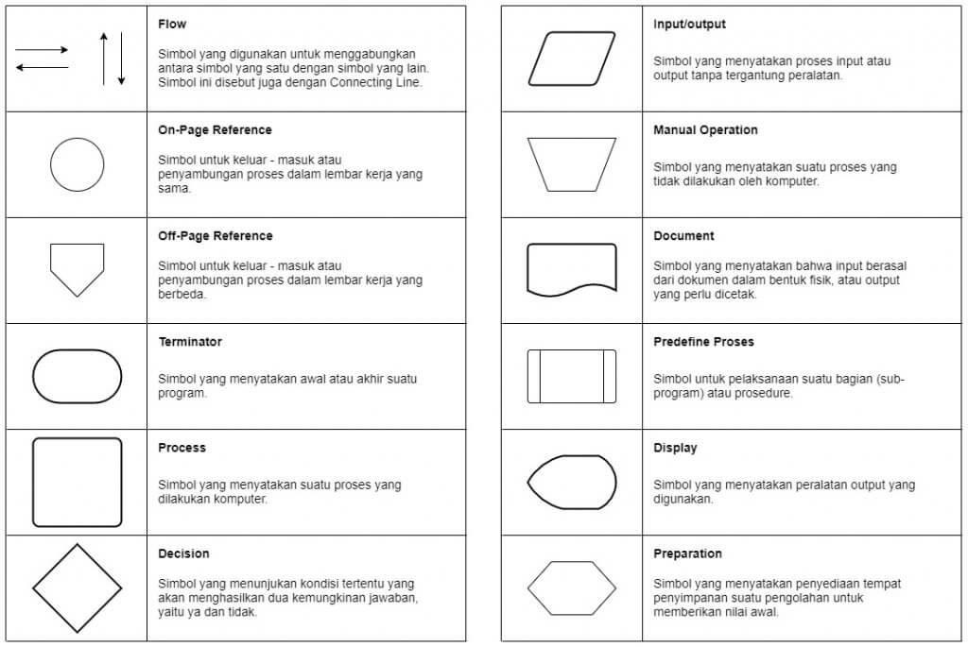

Gambar 7. Simbol simbol flowchart

### Blok Diagram

Blok Diagram merupakan representasi dari fungsi komponen didalam sistem pengendalian dan hubungan antara satu komponen dengan komponen yang lain. Setiap bagian blok sistem memiliki fungsi masing-masing, dengan memahami gambar blok diagram maka sistem yang dirancang sudah dapat dibangun dengan baik. Dalam suatu blok diagram, semua variabel sistem saling dihubungkan dengan menggunakan blok fungsional. Blok Diagram mengandung informasi perilaku dinamik tetapi tidak mengandung informasi mengenai konstruksi fisik dari sistem. Oleh karena itu, beberapa sistem yang berbeda dan tidak mempunyai relasi satu sama lain dapat dinyatakan dalam blok diagram yang sama. Blok diagram suatu sistem adalah tidak unik. Suatu sistem dapat digambarkan dengan blok diagram yang berbeda bergantung pada titik pandang analisis.

Berikut ini komponen-komponen dasar Blok Diagram:

1. Blok Fungsional

Blok fungsional atau biasa disebut blok memuat fungsi alih komponen, yang dihubungkan dengan anak panah untuk menunjukkan arah aliran sinyal. Anak panah yang menuju ke blok menunjukkan masukan dan anak panah yang meninggalkan blok menyatakan keluaran.

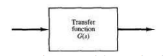

Gambar 7. Blok Fungsional

1. Titik Penjumlahan (Summing Point)

Titik penjumlahan direpresentasikan dengan lingkaran yang memiliki tanda silang (X) di dalamnya. Memiliki dua atau lebih input dan output tunggal. Titik penjumlahan menghasilkan jumlah aljabar dari input, juga melakukan penjumlahan atau pengurangan atau kombinasi penjumlahan dan pengurangan input berdasarkan polaritas input.

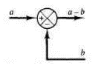

Gambar 7. TItik Penjumlahan

1. Percabangan

Ketika ada lebih dari satu blok, dan menginginkan menerapkan input yang sama ke semua blok, dapat menggunakan percabangan. Dengan menggunakan percabangan, input yang sama menyebar ke semua blok tanpa mempengaruhi nilainya.

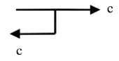

Gambar 7. Percabangan

Dari spesifikasi tersebut dibuat sebuah diagram alur / *flowchart* dari pembuatan alat / robot yang dirancang untuk memenuhi spesifikasi tersebut.

* Flowchart pendeteksian objek

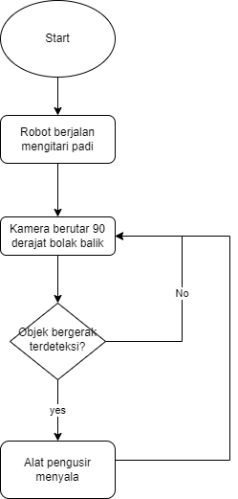

Gambar 7. Flowchart Pendeteksian objek bergerak

* Flowchart notifikasi cuaca

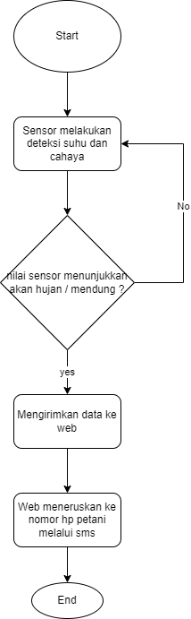

Gambar 7. Flowchart notifikasi cuaca

### Raspberry Pi

Raspberry Pi adalah sebuah komputer papan tunggal (single-board computer) atau SBC seukuran kartu kredit yang dapat digunakan untuk menjalankan program perkantoran, permainan komputer, dan sebagai pemutar media hingga video beresolusi tinggi. Raspberry Pi dikembangkan oleh yayasan nirlaba, Rasberry Pi Foundation dengan tujuan untuk belajar pemrograman.

Raspberry Pi pertama kali dikembangkan di laboratorium Komputer Universitas Cambridge oleh Eben Upton, Rob Mullins, Jack Lang, dan Alan Mycrof. Mereka kemudian mendirikan yayasan Raspberry Pi bersama dengan Pete Lomas dan David Braben pada tahun 2009. Pada tahun 2012, Raspberry Pi Model B memasuki produksi massal. Dalam peluncuran pertamanya pada akhir Febuari 2012 dalam beberapa jam saja sudah terjual 100.000 unit. Pada bulan Februari 2016, Raspberry Pi Foundation mengumumkan bahwa mereka telah menjual 8 juta perangkat Raspi, sehingga menjadikannya sebagai perangkat paling laris di Inggris.

Nama Raspberry Pi diambil dari nama buah, yaitu buah Raspberry, sedangkan Pi diambil dari kata Python, yaitu nama dari sebuah bahasa pemrograman. Python dijadikan bahasa pemrograman utama dari Raspberry Pi, namun tidak tertutup kemungkinan untuk menggunakan bahasa pemrograman lain pada Raspberry Pi. Keunggulan python dibanding dengan bahasa pemrograman yang lain adalah kode kode lebih mudah ditulis dan dibaca, dan juga banyak terdapat modul modul yang beragam. Adapun kekurangannya adalah tidak realtime, sehingga untuk akan kesusahan untuk melakukan pekerjaan yang mempunyai delay, akibatnya tingkat presisi juga tidak tinggi.

Raspberry Pi memiliki komponen yang hampir serupa dengan komputer pada umumnya. Seperti CPU, GPU, RAM, Port USB, Audio Jack, HDMI, Ethernet, dan GPIO. Untuk tempat penyimpanan data dan sistem operasi Raspberry Pi tidak menggunakan harddisk drive (HDD) melainkan menggunakan Micro SD dengan kapasitas paling tidak 4 GB, sedangkan untuk sumber tenaga berasal dari micro USB power dengan sumber daya yang direkomendasikan yaitu sebesar 5V dan minimal arus 700 mA.

Raspberry Pi dapat digunakan layaknya PC konvensional, seperti untuk mengetik dokumen atau sekedar browsing. Namun Raspberry Pi juga dapat digunakan untuk membuat ide-ide inovatif seperti membuat robot yang dilengkapi dengan Raspberry Pi dan kamera, atau mungkin dapat membuat sebuah super komputer yang dibuat dari beberapa buah Raspberry Pi. Kelengkapan Raspberry Pi di antaranya memiliki port atau koneksi untuk display berupa TV atau monitor serta koneksi USB untuk keyboard serta mouse.

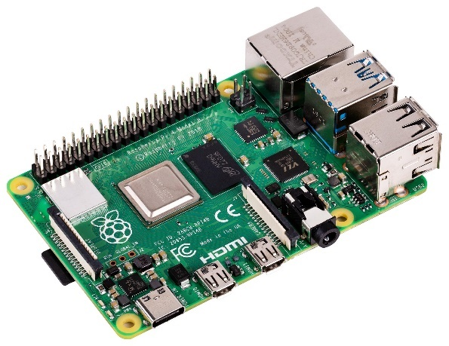

Gambar 7. Raspberry Pi 4 Model B +

### Arduino

Arduino adalah mikrokontroller / pengendali mikro papan tunggal(single board) yang bersifat sumber terbuka dan menjadi salah satu proyek Open Source Hardware yang paling populer. Dirancang untuk memudahkan penggunaan elektronik dalam berbagai bidang. Perangkat kerasnya memiliki prosesor Atmel AVR Softwarenya terdiri dari beberapa alat yakni Integrated Development Environment (IDE), Text-Editor, Compiler, Serial Monitor, dan Serial ISP Programmer.

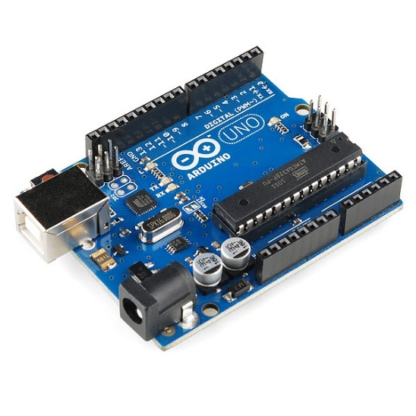

Gambar 7. Arduino

### Sensor Cahaya (*Light Dependent Resistor)*

LDR atau light Dependent Resistor adalah salah satu jenis resistor yang nilai hambatannya dipengaruhi oleh cahaya yang diterima olehnya. Besarnya nilai hambatan pada LDR tergantung pada besar kecilnya cahaya yang diterima oleh LDR itu sendiri. Contoh penggunaannya adalah pada lampu taman dan lampu di jalan yang bisa menyala di malam hari dan padam di siang hari secara otomatis.

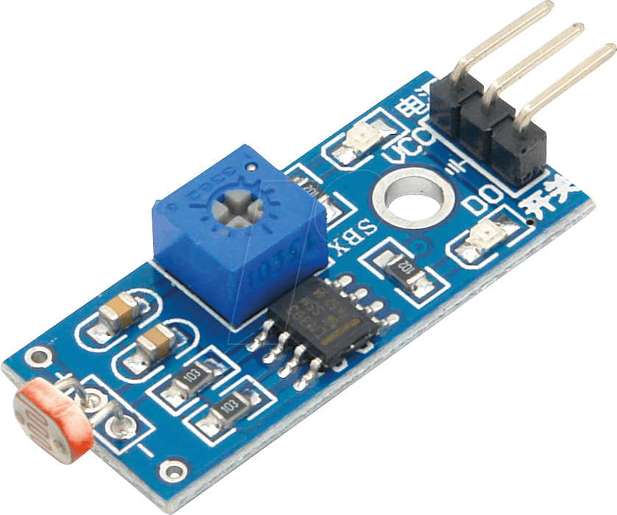

Gambar 7. Sensor Cahaya

### Sensor Suhu

Sensor suhu atau biasa dikenal dengan termometer adalah suatu komponen yang dapat mengubah besaran panas menjadi listrik sehingga dapat mendeteksi gejala terjadinya perubahan suhu pada objek tertentu. Sensor suhu akan memulai pengukuran terhadap jumlah energi panas/dingin yang dihasilkan oleh suatu obyek sehingga memungkinkan kita mengetahui atau mendeteksi gejala perubahan terhadap suhu tersebut dalam bentuk output Analog maupun Digital.

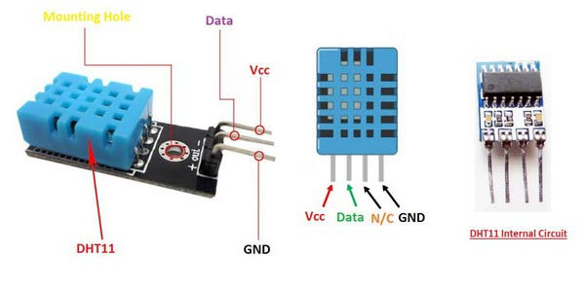

Gambar 7. Sensor Suhu

### Servo

Servo Motor adalah perangkat listrik yang digunakan pada mesin-mesin industri pintar yang berfungsi untuk mendorong atau memutar objek dengan kontrol yang dengan presisi tinggi dalam hal posisi sudut, akselerasi dan kecepatan, sebuah kemampuan yang tidak dimiliki oleh motor biasa. Jika Anda ingin memutar dan mengarahkan objek pada beberapa sudut atau jarak tertentu, maka Anda harus menggunakan Servo Motor. Hal ini dimungkinkan dengan kombinasi  motor biasa dan tambahan sensor dalam hal ini berupa encoder untuk umpan balik posisi. Kontroler dari servo motor yang lebih dikenal dengan nama servo drive adalah bagian yang paling penting dan canggih dari sebuah servo motor, karena dirancang untuk presisi tinggi tersebut.

Ketika presisi atau ketelitian pada mesin menjadi hal yang utama pada mesin industri, pemilihan servo motor menjadi hal yang utama. Kemampuan tingkat akurasi/toleransi (high precision positioning) dari  servo motor adalah indikator utama spesifikasi.

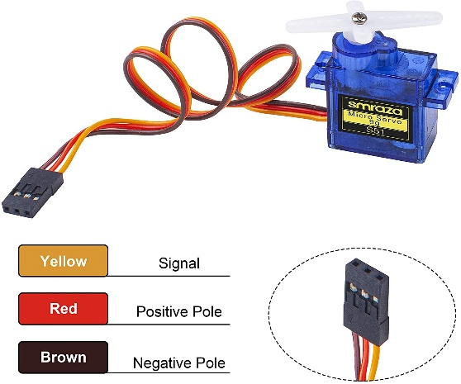

Gambar 7. Servo

### Pi Camera

Pi Camera atau yang lebih dikenal dengan Raspberry Pi Camera memiliki spesifikasi resolusi 2592x1944 pixel, dengan kualitas mengambil gambar sebesar 5 megapixel dan dukungan video dengan kualitas HD 1080p30, 720p60, dan 640x480p90. Pi camera tersebut dihubungkan dengan raspberry pi melalui port CSI, yang sudah tersedia di board Raspberry Pi.

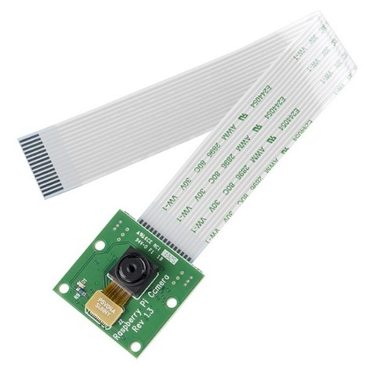

Gambar 7. Pi Camera

### Kabel *Jumper*

Kabel jumper adalah kabel yang digunakan sebagai penghubung antar komponen yang digunakan dalama membuat perangkat prototype. Kabel jumper bisa dihubungkan ke kontroler seperti arduino uno melalui project board. Sesuai kebutuhannya kabel jumper bisa di gunakan dalam bermacam-macam versi, contohnya seperti versi male to female, male to male dan female to female. Karakteristik dari kabel jumper ini memiliki panjang antara 10 sampai 20 cm. Jenis kabel jumper ini jenis kabel serabut yang bentuk housingnya bulat. Dalam merancang sebuah desain rangkain elektronik, maka dibutuhkan sebuah kabel yang digunakan untuk menghubungkannya.

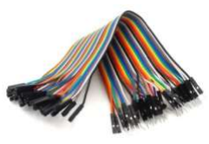

Gambar 7. Kabel Jumper

### Motor DC

Motor DC adalah Motor listrik yang membutuhkan suplai tegangan arus searah atau arus DC (Direct Current) pada kumparan medan untuk diubah menjadi energi mekanik. Kumparan medan pada motor tersebut disebut stator, dan kumparan jangkar disebut rotor.

Bagian Motor DC :

Motor DC memiliki 3 bagian atau komponen utama untuk dapat berputar sebagai berikut :

* Kutub medan = Biasanya pada motor DC sederhana hanya memiliki dua kutub medan yaitu kutub utara dan kutub selatan.
* Dinamo = Dinamo yang berbentuk silinder, dihubungkan ke as penggerak untuk menggerakkan beban. Untuk kasus motor DC yang kecil, dinamo berputar dalam medan magnet yang dibentuk oleh kutub-kutub, sampai kutub utara dan selatan magnet berganti lokasi.
* Commutator = Komponen ini terutama ditemukan dalam motor DC. Kegunaannya adalah untuk transmisi arus antara dinamo dan sumber daya.

Keuntungan utama dari motor DC ini adalah sebagai pengendali kecepatan, yang tidak mempengaruhi kualitas pasokan daya. Motor ini dapat dikendalikan dengan cara mengatur tengangan dinamo atau arus medan.

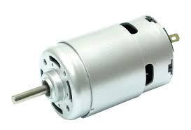

Gambar 7. Motor DC

### Project Board

Project board merupakan papan proyek yang difungsikan sebuah sirkuit elektronika sebagai dasar konstruksi dan prototype suatu rangkain elektronika. Project board atau sering disebut bread board, banyak digunakan dalam merangkai komponen karena penggunaan yang menancapkan ke papan projek dan tidak perlu melalui tahap penyolderan. Sehingga dapat digunakan kembali dengan mengganti kabel yang berbeda jika terdapat kesalahan atau kerusakan pada kabel yang tertancap pada project board. Project board memiliki lima klip pengunci pada setiap setengah barisnya, ini berlaku pada semua jenis dan ukuran project board. Dengan begitu, hanya dapat menghubungkan lima komponen pada satu bagian atau setengah dari satu baris pada project board. Pada project board juga terdapat angka dan huruf, ini berfungsi untuk memudahkan penelitian dalam merangkai perangkat prototype yang dibuat. Sirkuit rangkaian yang dibuat mungkin saja rumit dan cukup kompleks dan bisa saja akan terjadi sebuah kesalahan pada rangkaian yang bisa berpengaruh pada kerusakan komponen.

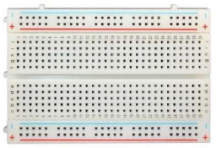

Gambar 7. Project Board

### Bahasa Pemrograman Python

Python adalah salah satu bahasa pemrograman yang dapat melakukan eksekusi sejumlah instruksi multi guna secara langsung (interpretatif) dengan metode orientasi objek (Object Oriented Programming) serta menggunakan semantik dinamis untuk memberikan tingkat keterbacaan syntax. Sebagian lain mengartikan Python sebagai bahasa yang kemampuan, menggabungkan kapabilitas, dan sintaksis kode yang sangat jelas, dan juga dilengkapi dengan fungsionalitas pustaka standar yang besar serta komprehensif. Walaupun Python tergolong bahasa pemrograman dengan level tinggi, nyatanya Python dirancang sedemikian rupa agar mudah dipelajari dan dipahami.

Python sendiri menampilkan fitur-fitur menarik sehingga layak untuk Anda pelajari. Pertama, Python memiliki tata bahasa dan script yang sangat mudah untuk dipelajari. Python juga memiliki sistem pengelolaan data dan memori otomatis. Selain itu modul pada Python selalu diupdate. Ditambah lagi, Python juga memiliki banyak fasilitas pendukung. Python banyak diaplikasikan pada berbagai sistem operasi seperti Linux, Microsoft Windows, Mac OS, Android, Symbian OS, Amiga, Palm dan lain-lain.



Gambar 7. Logo Bahasa Pemrograman Python

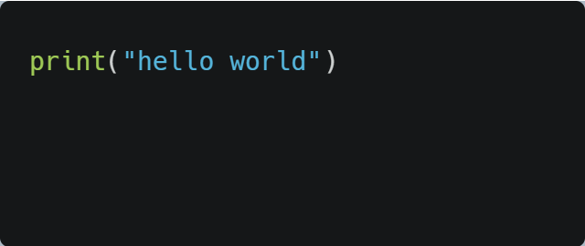

Gambar 7. Program Hello World pada Python

### Bahasa Pemrograman Javascript

JavaScript adalah bahasa pemrograman web yang bersifat Client Side Programming Language. Client Side Programming Language adalah tipe bahasa pemrograman yang pemrosesannya dilakukan oleh client. Aplikasi client yang dimaksud merujuk kepada web browser seperti Google Chrome dan Mozilla Firefox. Bahasa pemrograman Client Side berbeda dengan bahasa pemrograman Server Side seperti PHP, dimana untuk server side seluruh kode program dijalankan di sisi server. Untuk menjalankan JavaScript, kita hanya membutuhkan aplikasi text editor dan web browser. JavaScript memiliki fitur: high-level programming language, client-side, loosely tiped dan berorientasi objek. [8] Javascript merupakan bahasa pemrograman berbasis web dan berorientasi objek atau sering juga disebut OOP (Object Oriented Programming). Dimana dianggap sebuah objek memiliki metode, properti dan event yang berbeda. Contohnya ketika kita mengklik tombol maka akan muncul sebuah pesan peringatan. Ketika kursor melintasi link muncul pesan. Itulah beberapa contoh OOP sederhana. Sebenarnya isi dari language tidak hanya javascript tetapi anda juga dapat menggunakan Vbscript. Yaitu bahasa pemrograman berbasis Visual Basic Script. Kita tidak membahas vbscript karena tidak kompatible dengan browser selain Internet Explorer. Perlu juga anda ketahui sedikit pengetahuan tentang javascript akan sangat membantu anda dalam memahami bahasa pemrograman lainnya seperti PHP karena syntaxnya hampir mirip. Javascript biasanya gunakan untuk event-event tertentu.



Gambar 7. Bahasa Pemrograman Javascript

### *Hyper Text Markup Language (HTML)*

HTML (HyperText Markup Language) adalah kombinasi teks dan informasi yang dipakai untuk membuat sebuah halaman situs HTML menampilkan berbagai macam informasi di dalam sebuah aplikasi web browser internet dan formatting hypertext sederhana yang di tulis dalam berkas format standart internasional ASCII (American Standard Code for Information Interchage). HTML berawal dari sebuah bahasa yang sebelumnya banyak dipakai di dunia penerbitan dan percetakan yang disebut SGML (Standard Generalized 11 Markup Language). HTML merupakan kode-kode tag yang mengintruksikan penjelajahansitus untuk menghasilkan tampilan sesuai dengan yang diinginkan.

### *Cascading Style Sheet (CSS)*

CSS merupakan singkatan dari Cascading Style Sheets adalah sebuah dokumen yang berguna untuk melakukan pengaturan pada komponen halaman web, inti dari dokumen ini adalah berfungsi untuk mengontrol tampilan dari sebuah halaman website standar menjadi bentuk website yang memiliki kualitas yang lebih indah dan menarik.

CSS biasanya digunakan untuk melakukan pengaturan global yeng berkaitan dengan objek tetap, misalnya memberikan warna pada halaman web, pengaturan lebar dan kecil bagian web serta menentukan bentuk font jenis huruf yang digunakan secara menyeluruh dalam halaman web. Menurut Sulistyawan (2008:33), ”CSS adalah suatu dokumen yang berdiri sendiri dan dapat dimasukkan dalam kode HTML atau sekedar menjadi rujukan oleh HTML dalam pendefinisian style. ”CSS menggunakan kode-kode yang tersusun untuk menetapkan style pada elemen HTML atau dapat juga digunakan untuk membuat style baru yang biasa disebut class”. Menurut Ollie (2008:50), ”CSS adalah pelengkap dari HTML.” CSS atau Cascading Style Sheet merupakan bahasa pemrograman yang berfungsi dalam pengaturan tampilan dokumen yang ditulis dengan markup language pada sebuah web. Pada umumnya CSS digunakan untuk desain pada halaman (Hyper Text Markup Language) HTML maupun XHTML, namun kini CSS dapat diaplikasikan untuk segala jenis dokumen XML, termasuk SVG, XUL bahkan Android. Tujuan utama penggunaan CSS antara lain untuk membedakan konten (isi) dari dokumen dan dari tampilan dokumen. Dengan adanya perbedaan tersebut memudahkan pembuatan atau pemrograman ulang web. Bagian yang termasuk dalam desain web meliputi warna, ukuran dan formatting. 13 Selector adalah sebuah tag atau element HTML yang akan kita definisikan, property adalah atribut yang akan kita ubah, sementara masing-masing property akan memiliki value (nilai). Antara property dan value dipisahkan oleh tanda titik dua, dan diapit tanda kurung kurawal. body {color: black} Jika nilai (value) memiliki dari satu kata, berikan tanda petik kepada nilai (value)

### Bahasa Pemrograman PHP

PHP adalah bahasa server-sidescripting yang didesain khusus untuk web. Pada halaman HTML dapat ditempelkan (embed) kode PHP. Kode PHP dieksekusi di sisi server bukan di komputer client. Dan hasil yang ditampilkan adalah kode HTML. Maksud dari server-side scripting adalah sintaks dan perintah-perintah yang di berikan akan sepenuhnya dijalankan di server tetapi disertakan pada dokumen HTML biasa. Pembuatan web ini merupakan kombinasi antara PHP sendiri sebagai bahasa pemrograman dan HTML sebagai pembangun halaman web.

PHP dikenal sebagai bahasa scripting yang menyatu dengan tag HTML, dieksekusi di server dan digunakan untuk membuat halaman web yang dinamis. PHP adalah merupakan software yang Open Source dan mampu lintas platform. Konsep kerja PHP hanya perlu penterjemah khusus untuk kode-kode PHP yang nantinya akan diterjemahkan oleh mesin PHP ke kode HTML terlebih dahulu sebelum diterjemahkan browser untuk ditampilkan di layar klien. Aturan penulisan script PHP adalah:

1. Semua script PHP harus diapit oleh tanda buka PHP dan tutup PHP
2. Pada setiap akhir perintah, diakhiri dengan tanda titik koma (;)

## Metodologi Penelitian

### Prosedur Penelitian



### TeknikPengumpulan Data

### Metode Observasi

Observasi adalah suatu cara pengumpulan data dengan pengamatan langsung dan pencatatan secara sistematis terhadap obyek yang akan diteliti. Dalam hal ini observasi dilakukan Desa Yamansari, Kecamatan Lebaksiu.

### Metode Wawancara

Wawancara adalah proses memperoleh keterangan untuk tujuan penelitian dengan cara tanya jawab, sambil bertatap muka antara si penanya atau pewawancara dengan si penjawab atau responden dengan menggunakan alat yang dinamakan interview guide (panduan wawancara). Pengumpulan data dengan mengajukan pertanyaan langsung kepada informan atau narasumber. Nara sumber bisa juga disebut sebagai responden. Pada metode wawancara ini, beberapa pertanyaan telah disiapkan terlebih dahulu dan diarahkan kepada satu topik yang akan digarap. Bila ada informasi menarik dan perlu digarap lebih lanjut, penanya dapat mengajukan pertanyaan baru di luar yang telah disiapkan.

### Metode Literatur

Metode literatur adalah metode pengumpulan data yang dilakukan dengan cara mengambil data – data yang diperlukan dari literatur – literatur yang berkaitan. Sumber informasi ini berupa jurnal, karya ilmiah, dan buku pendukung yang berhubungan dengan alat yang digunakan.

## Jadwal Kegiatan

|  |  |  |  |  |  |  |  |  |  |  |  |  |  |  |  |  |  |  |  |  |  |  |  |  |  |
| --- | --- | --- | --- | --- | --- | --- | --- | --- | --- | --- | --- | --- | --- | --- | --- | --- | --- | --- | --- | --- | --- | --- | --- | --- | --- |
| **No** | **Nama Kegiatan** | **November** | | | | **Desember** | | | | **Januari** | | | | **Februari** | | | | **Maret** | | | | **April** | | | |
| **1** | **2** | **3** | **4** | **1** | **2** | **3** | **4** | **1** | **2** | **3** | **4** | **1** | **2** | **3** | **4** | **1** | **2** | **3** | **4** | **1** | **2** | **3** | **4** |
| 1 | Penyusunan Proposal |  |  |  |  |  |  |  |  |  |  |  |  |  |  |  |  |  |  |  |  |  |  |  |  |
| 2 | Pengumpulan Data |  |  |  |  |  |  |  |  |  |  |  |  |  |  |  |  |  |  |  |  |  |  |  |  |
| 3 | Analisa Data |  |  |  |  |  |  |  |  |  |  |  |  |  |  |  |  |  |  |  |  |  |  |  |  |
| 4 | Perancangan Alat |  |  |  |  |  |  |  |  |  |  |  |  |  |  |  |  |  |  |  |  |  |  |  |  |
| 5 | Pembuatan Alat |  |  |  |  |  |  |  |  |  |  |  |  |  |  |  |  |  |  |  |  |  |  |  |  |
| 6 | Penyusunan Laporan |  |  |  |  |  |  |  |  |  |  |  |  |  |  |  |  |  |  |  |  |  |  |  |  |
| 7 | Sidang Tugas Akhir |  |  |  |  |  |  |  |  |  |  |  |  |  |  |  |  |  |  |  |  |  |  |  |  |
| 8 | Revisi |  |  |  |  |  |  |  |  |  |  |  |  |  |  |  |  |  |  |  |  |  |  |  |  |

# DAFTAR PUSTAKA

|  |  |
| --- | --- |
| [1] | H. F. Rahmat Tampune Bangun, "Perancangan Sistem Perangkap Hama Tanaman Petani Otomatis," *Jurnal Nasional Komputasi dan Teknologi Informasi (JNKTI),* pp. 26-31, 2021. |
| [2] | M. J. M. K. Robby Juniansyah Arifandi, "Sistem Pengusir Hama Burung dan Hama Tikus Pada Tanaman Padi Berbasis Raspberry pi," *Jurnal Jaringan Telekomunikasi,* vol. 11, pp. 92-95, 2021. |
| [3] | S. R. S. Ramdy Hamdani, "PROTOTIPE PENGUSIR HAMA BURUNG BERBASIS INTERNET OF THINGS," *Jurnal Autocracy,* vol. 7, pp. 80-86, 2020. |
| [4] | H. F. R. M. Irham Manthiqo Noor, "Sistem Pengusir Hama Burung pada Sawah dengan Menggunakan Sensor PIR dan Metode Naïve Bayes," *Jurnal Pengembangan Teknologi Informasi dan Ilmu Komputer ,* vol. 3, pp. 9328-9333, 2019. |
| [5] | A. M. I. N. Ferdy Erwan, "RANCANG BANGUN SISTEM PENGUKUR CUACA OTOMATIS MENGGUNAKAN ARDUINO DAN TERINTEGRASI DENGAN WEBSITE," *Jurnal Coding,* vol. 6, pp. 255-264, 2018. |
|  |  |
|  |  |
|  |  |
|  |  |